| «Завод по добыче и розливу минеральной воды на территории н.п. Новка, Витебского района»  Описание и цель проекта: во-первых, данный проект позволит не только выполнить прогнозные показатели Программы развития предприятия в последующие годы, но и эффективно использовать природные ресурсы;  во-вторых, позволит выполнить Комплексный план действий по эффективному использованию разведанных запасов минеральных вод.  **Государственное учреждение образования «Социально-педагогический центр Витебского района»**  *Расположено по адресу: Витебский р-н, д. Большие Летцы, ул. Советская 8а*  *Комплекс капитальных строений: общей площадью 4202,40 кв.м, 1961 г. постройки*  *1. Главный комплекс – учебный корпус (здание №1), спальный корпус (здание №2).*  *2. Хозяйственный комплекс– столярная мастерская, гаражи,прачечная, баня, медицинский блок, теплица, здание ТП.*  Может быть использован для проживания и воспитания детей, гостиничного комплекса, оздоровительного лагеря, центра социального обслуживания населения с пансионатом для лиц пожилого возраста, спортивно-оздоровительного комплекса и т.д |  |  | **ВИТЕБСКИЙ РАЙОННЫЙ ИСПОЛНИТЕЛЬНЫЙ КОМИТЕТ**  **210001, Республика Беларусь, г.Витебск, ул.Советской Армии, 3**  **Тел.(+375 212) 66 44 64**  **(+375212) 66 34 62,**  **(+375212) 66 34 54**  **http://vitebsk.vitebsk-region.gov.by**  **e-mail: vitrik@vitebsk.by**  **VITEBSK REGIONAL EXECUTIVE COMMITTEE**  **210001, Republik of Belarus,**  **Vitebsk region, Vitebsk, Sovetskaya Army, 3**  **Теl.(+375 212) 66 44 64**  **(+375212) 66 34 62**  **(+375212) 66 34 54**  **http://vitebsk.vitebsk-region.gov.by**  **e-mail: vitrik@vitebsk.by**  **Витебский район – территория инвестиций.**  **Приглашаем к сотрудничеству!** |  | Инвестиционная привлекательность Витебского региона  \\Win-e75eaa9c92k\общая рабочая\Котов\КНИГА  Витебский район\Блоки и обложки\Обложка_\ГЭС на обложку.jpg\\Win-e75eaa9c92k\общая рабочая\Котов\КНИГА  Витебский район\Блоки и обложки\Обложка_\здравнево обложка.jpg |
| --- | --- | --- | --- | --- | --- |

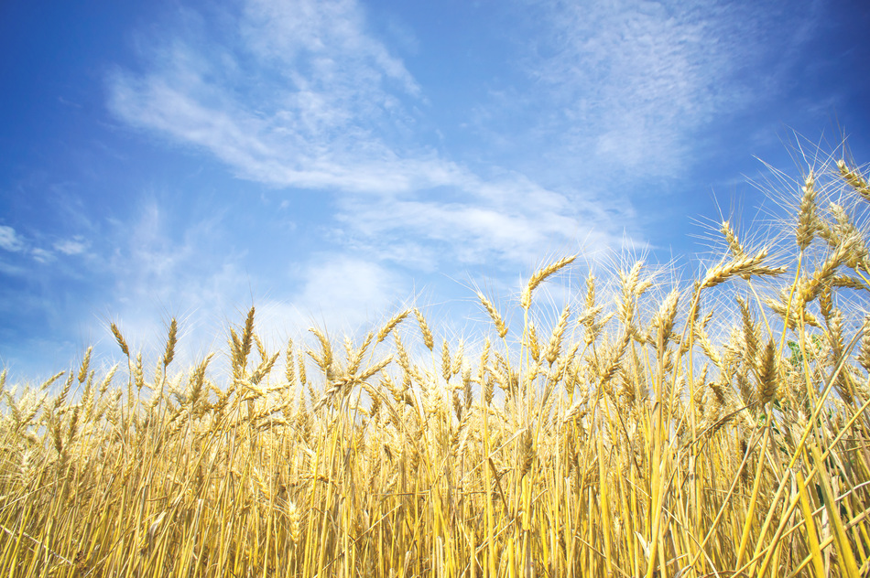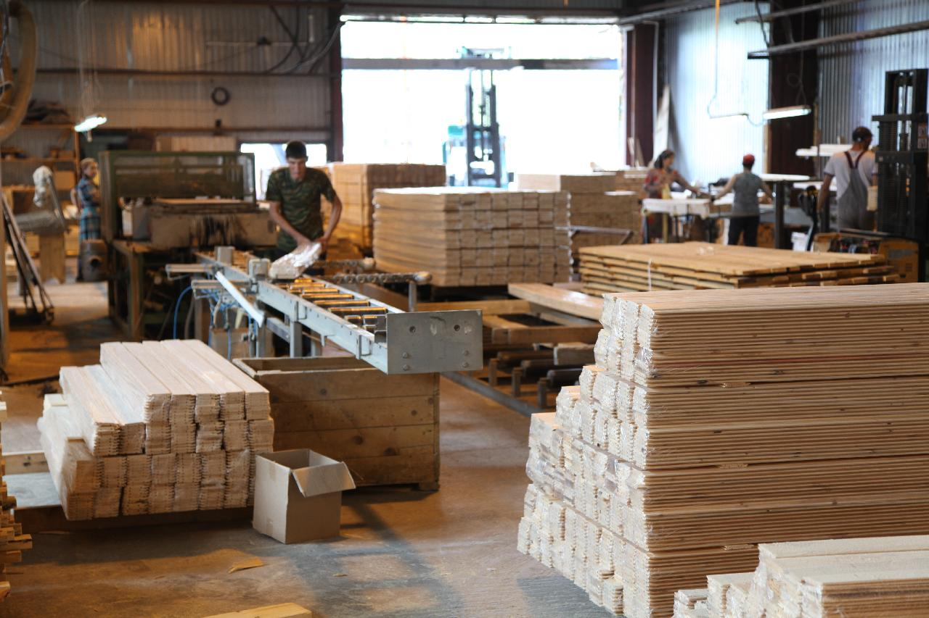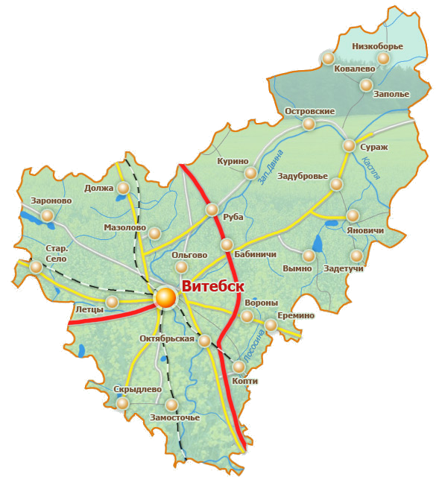

Витебский район имеет выгодное географическое положение, расположен вокруг областного центра, расположен на путях из России в Прибалтийские государства, из Прибалтики в южные районы России, на Украину и Кавказ, в страны Центральной и Западной Европы. По территории района проходят воздушные, железные и автомобильные дороги Полоцк – Витебск – Смоленск (Россия), Невель (Россия) – Витебск – Орша, Лепель – Витебск. Граничит с Лиозненским, Сенненским, Бешенковичским, Шумилинским, Городокским, на севере - с Велижским и Смоленским (Россия) районами.

В районе находятся предприятия агропромышленного комплекса, легкой, топливной промышленности и др.

**НЕИСПОЛЬЗУЕМОЕ ИМУЩЕСТВО ДЛЯ РАЗВИТИЯ БИЗНЕСА**

**Инвестиционные предложения**

| для титульного флга.png**ВИТЕБСКИЙ РАЙОН**  **VITEBSK REGION** | *Земельный участок(1,4 га), 4 км от г.Витебска, 537 м от дороги М-8/Е-95 для строительства объекта придорожного сервиса, расположенный вблизи Ворорновского кольца Вороновского с/с, Витебского района*  *Земельный участок (8,67 га), 1 км от областного центра, примыкает к дороге Р-112 для размещения торгового центра и зоны отдыха, многочисленных парковочных мест, расположенный в д.Андроновичи,Туловского с/с Витебского района*  *Земельный участок*  *(3-4,5 га), 3,7 км от г. Витебска, примыкает к дороге Р-112, для организации промышленного производства, расположенного п.Витьба Бабиничского с/с Витебского района*  *Земельный участок*  *(0,7262 га) , 0,2км от*  *дороги Р-112*  *для организации производства, расположенного северо-восточнее п.Витьба Бабиничского с/с Витебского района* | **Здание школы**, расположенное по адресу: Витебский район, Мазоловский с/с, д.Сущево, ул.Школьная,7  Краткая характеристика: двухэтажное кирпичное здание, общей площадью 1083,4 кв.м, 1970 г. постройки, фундамент бетонный, перекрытия железобетонные плиты, крыша рулонная, внутренняя отделка окраска, подведены коммуникации (отопление, вода, канализация, телефон, электричество). Инфраструктура развита.  **Балансодержатель – отдел по образованию Витебского райисполкома,** Контактные данные**: +375 (212) 60-29-89.**    **Комплекс капитальных строений:** здание Тарасенковского сельского клуба-библиотеки, расположенное по адресу: Витебская область, Витебский район, Запольский сельский cовет, аг. Тарасенки, ул. Центральная, 22.  Краткая характеристика: площадь– 88,1 м кв., год постройки – 1955, фундамент – бетон, наружные стены – бревно, перегородки – ламинированные панели, перекрытия – дерево, крыша – асбестоцементный волновой лист, полы – лист древесно-стружечный, облицовка силикатным кирпичом, внутренние стены – отделка сайдингом, отопление – печное, электроснабжение – централизованная система, Здание расположено **в 57 км от г.Витебска.**  **Балансодержатель: отдел идеологической работы, культуры и по делам молодежи Витебского районного исполнительного комитета,** Контактные данные: тел**. +375(212)60 59 13.** |
| --- | --- | --- |